الرؤية والشرائح المستهدفة  لمشروع العمل عن بعد  "إي – دوام" | 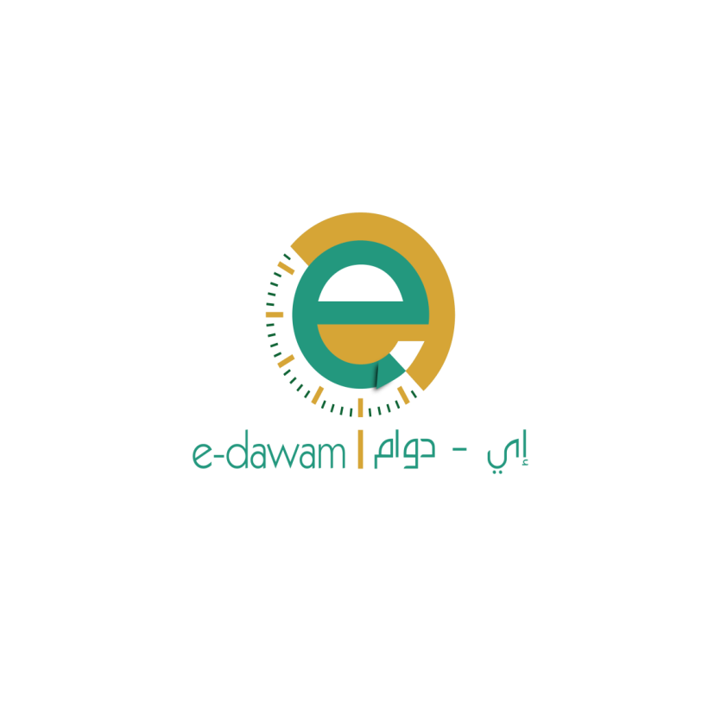


داعم مؤسس
في ظل التطور الكبير في البنى التحتية لتقنيات الإتصالات والمعلومات بالمملكة وتفعيل أسلوب العمل عن بُعد كأحد أنظمة توظيف القوى العاملة ودمج ذوي الاحتياجات الخاصة في المجتمع لضمان حقوقهم في الحصول على فرص عمل ملائمة وكريمة تتسم بالدوام، بالإضافة إلى فرص وظيفية متنوعة للمرأة لتحقيق طموحاتها العملية والمهنية،
فقد تطلعنا إلى استحداث فئات عملية وواقعية من المهام التي يمكن تأديتها من المنزل دون الإخلال بالنظم والإشتراطات الإنتاجية بالشركات، وفيما يلي شرح مبسط لأهدافنا ،،، علماً بأنها تصورات أولية تتطور باستمرار مع تغييرات الأنظمة وحاجة مستفيدي المشروع.

الرؤى والأهداف
- الرؤية
يسعى مشروع إي – دوام لمواكبة مستجدات القوانين والإلتزامات التي تحددها وزارة العمل السعودية بأفكار عملية تستند على إستقراء واقع الشركات وطالبي الوظائف وتحقق أهدافهم بمرونة تقنية عالية.
- الأهداف
- ضبط إداري وإنتاجية أعلى وتحقيق مزايا وفوائد حقيقية للمجتمع وصاحب العمل والعامل.
- تحقيق واستفادة الوطن من قدرات ذوي الاحتياجات الخاصة ومن النساء.
- الإعتماد الحقيقى على الخبرة والأعمال السابقة، حيث تكون هى أفضل وسيلة للإتفاق على العمل.
- رفع نسبة السعودة ولتحقيق ذلك سنستخدم برامج إلكترونية إدارية وخدمات مساعدة إدارية ( إختيارية للشركات ) نضمن بإستخدامها تفعيل مستمر ومتزايد لكفاءة الموظف عن بعد.
- إنجاز المهام والمساندة في تخطي العقبات الوظيفية لتحقيق الدور المنشود للعاملين بالوطن.
- التوظيف الحقيقي بطرق واقعية وعملية.
حجم السوق المستهدف
نستهدف في إي دوام في المقام الأول ذوي الإحتياجات الخاصة من أصحاب الإعاقة الجسدية لإنهم يمثلون الشريحة الكبرى المهيأة من بين أقرانهم حيث تبلغ نسبة الإعاقة في المملكة العربية السعودية حسب إحصاءات المعرض السعودي الدولي الثاني لمستلزمات الأشخاص ذوي الإعاقة كما يلي ،،،
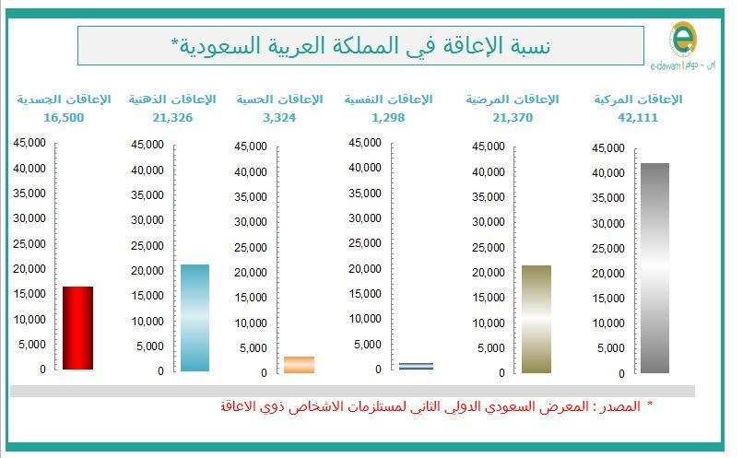

- الفئة المستهدفة للعمل عن بعد بمشروع إي - دوام
الفئات الحالية
الفئة | المعايير المتبعة
النساء | الوقوف على أفضل المهام في مجال عمل المرأة وتطوير أساليب عملية يمكن للشركات تنفيذها من أجل تحسين المساواة بين الجنسين في العمل.
المعاقين حركياً من الذكور والإناث للإستفادة من قدراتهم وإمكانياتهم. | متابعة تصنيفات الإعاقة المعتمدة من وزارة العمل السعودية ببوابة إي– دوام
الفئات المستقبلية
الفئة | المعايير المتبعة
المعاقين سمعياً | تطبيق معايير w3c
المعاقين بصرياً | - توفير التقنيات الصوتية بالبوابة للتعرف على المحتوى من خلال النطق الآلي للنصوص (TTS) بتحويل أي نص عربي أو إنجليزي إلى نص منطوق بصوت طبيعي.  - تقديم خدمات التدريب من خلال الكتب الناطقة
المعاقين ذهنياً | ملائمة المهام المنوطة للإمكانات الخاصة لدى المعاق ذهنياً للإستفادة من قدراته الإبداعية في الإنخراط بالعمل
المتقاعدين كمستشارين ومدربين | دراسة متخصصة عن الوظائف الملائمة وكيفية الإستفادة من خبراتهم في تدريب الكوادر المبتدئة في الشركات الوطنية

المؤهلات العلمية لطالبي العمل عن بعد
نستهدف بمشروع إي – دوام التركيز على الشرائح الخاصة ممثلة فيما يلي ،،،
الشريحة الرئيسية
المعاق المثقف  ( من الحاصلين على الشهادة المتوسطة والأعلى ) | المتطلبات التأهيلية
توفير وظائف مناسبة للخبرات
توفير مزايا الرواتب المميزة للمؤهلات بالشركات
شريحة ثانوية
المعاق الضعيف علمياً  أقل من المتوسطة شرط أن يجيد التعامل مع الحاسب الآلي | المتطلبات التأهيلية
 | التدريب باستخدام برنامج دليل الإجراءات على مهام محددة يمكن أداءها عن بعد تناسب إمكاناته.

النطاق الجغرافي للعمل عن بعد بمشروع إي - دوام
يوفر العمل عن بعد فرص عمل حقيقية لقطاع كبير من الكوادر الوطنية المؤهلة بالمملكة وخاصة سكان الهجر والقرى،
ولقد بدأنا في إي - دوام بعقد شراكات مع جمعيات في المنطقة الجنوبية بدءاً بجمعية الليث لتحفيظ القرآن "نتدبره" حيث أوضحت الإحصاءات أن معدل البطالة للسعوديين لعام 2014 بلغ 11.8% ، وقد بلغ نصيب المنطقة الجنوبية من هذه النسبة حوالي 10% أي ما يعادل 1.8 % من نسبة بطالة السعوديين بالمملكة، مما يؤكد على ضرورة الإهتمام بالتوظيف في هذه المنطقة نظراً لطبيعتها الجغرافية التي تسببت في نقص عدد الشركات والفرص والوظيفية المتاحة بها، وسيتم عقد شراكات جديدة تمكننا من التوسع في المدن الصغيرة والقرى للإستفادة من تشجيع الوزارة للشركات في توظيفهم.
طبيعة الوظائف المتوقع شغلها عن بعد

مع انتشار التعامل البريدي والبرامج الإلكترونية في الشركات فإن العمل عن بعد يمكن أن يشمل كافة التخصصات ويكون غير المشمول هو الإستثناء والمستثنى هو الوظائف التي لا يمكن على الإطلاق تنفيذها عن بعد مثل ( أمين الصندوق / الإستقبال / الأعمال الميدانية / الإشراف الميداني...)
وعلى الصعيد الآخر يوجد أمثلة لوظائف ومهام واقعية يمكن تنفيذها عن بعد بالمملكة حالياً وسنسعى لإقناع الشركات بها /

أعمال المراجعة اللغوية والإملائية للمطبوعات

أعمال الترجمة

تصميم وإعداد البرمجيات

تصميم وتطوير مواقع الإنترنت

الأعمال المحاسبية والمالية

إعداد الرسوم الهندسية المعمارية

الأعمال القانونية

الأعمال الاستشارية

الكتابة في الصحف والمجلات

أعمال الدعاية والإعلان وتصميمها.

الأعمال الاستشارية

الأعمال البنكية

أعمال السكرتارية

اعمال الجرافيك

إدخال البيانات

البحث الإلكتروني

خدمات عملاء هاتفية
العمل عن بعد المعوقات والحلول

معوقات العمل عن بعد | الحلول
استغلال المؤسسات الصغيرة لميزة العمل عن بعد واستخدامها في التحايل والسعودة الوهمية | استخدام نظام إدارة المهام لمتابعة العمل بين الموظف والشركة
احتياج العمل عن بعد على قدر من التعليم ، لذا فإن هذا العمل ليس مفتوحاً لجميع الفئات. | تقديم التدريب الإلكتروني لبدء العمل عن بعد .. إشتراط أن يكون الفرد على دراية بالتعامل مع الحاسب الآلي وليس الشرط هو الشهادة التعليمية
عدم إمكانية العمل عن بُعد في كل الأعمال | الإستعانة ببرنامج دليل الإجراءات لإستكشاف الوظائف التي يمكن إنجازها عن بعد ثم تحديدها للشركة مع طرح إمكانية تدريب الموظف عليها عملياً.
ضرورة وجود وسيط تقني، وهو المكان الذي يتقابل فيه طرفا العمل، وقد لا يكون الوسيط متماثلاً ومتلائمًا مع الطرف الآخر. | توفير منصة إلكترونية"برنامج إي – تاسك" داعمة للموظفين والشركات لإمكانية إدارة المهام بين الطرفين بكل سهولة ويسر.
الافتقار إلى التحفيز الشخصي بالعمل عن بعد | تقديم التغذية الإسترجاعية المنتظمة بالنسبة للتقييم الشخصي والتحسن بصورة إلكترونية بسيطة

- خطوات عملية لإقناع الشركات بالعمل عن بعد
نسعى لإقناع الشركات بأن نظام العمل عن بعد يمكن استثماره في ،،،
- توفير تكاليف نسبة من الموظفين ( أماكن ومكاتب وتجهيزات )
- تجنب الإنتقال إلى مبان جديدة أو مبان أكبر في المساحة والإتساع لإستيعاب الموظفين.
- ضبط إداري وإنتاجية أعلى
- رفع نسبة السعودة الحققية بالشركات مما يوفر التمتع بالإمتيازات التي تمنحها الوزارة.

- التوظيف الفعَال
لتحقيق مزيد من المتابعة مع الموظف لتفعيل دوره بالشركات نستخدم برامج إلكترونية إدارية وخدمات مساعدة إدارية ( إختيارية للشركات ) نضمن بإستخدامها تفعيل مستمر ومتزايد لكفاءة الموظف عن بعد مثالـ ،،،
- برنامج دليل الإجراءات
- برنامج الإستبيانات
- فيديوهات إرشادية
- تصميمات انفوجرافيك لتعليم ثقافة العمل عن بعد

